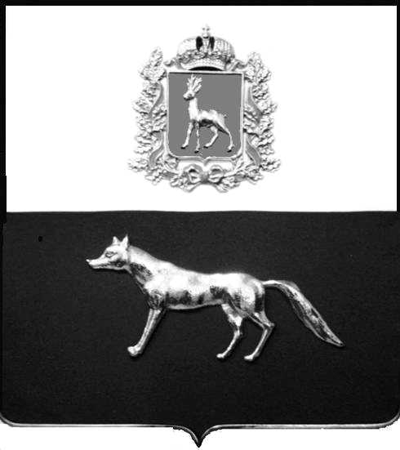  Администрация  муниципального района  Сергиевский  Самарской области  ПОСТАНОВЛЕНИЕ  « » _____________ 2023г.  №__________  [МЕСТО ДЛЯ ШТАМПА]  . | ПРОЕКТ
О выявлении правообладателя ранее учтенного объекта недвижимости, жилого дома с кадастровым номером 63:31:1802006:109, по адресу: Самарская область, р-н. Сергиевский, с. Захаркино, ул. Революционная, д. 4.

В соответствии с Федеральным законом от 06.10.2003 № 131-ФЗ «Об общих принципах организации местного самоуправления в Российской Федерации», с Федеральным Законом от 30.12.2020 №518-ФЗ «О внесении изменений в отдельные законодательные акты Российской Федерации», со статьёй 69.1 Федерального Закона от 13.07.2015 года №218-ФЗ «О государственной регистрации недвижимости», руководствуясь Уставом муниципального района Сергиевский, на основании акта осмотра объекта недвижимого имущества № 68 от 27.07.2023г. 09 ч.00 минут, Администрация муниципального района Сергиевский

П О С Т А Н О В Л Я ЕТ:

- В отношении ранее учтенного объекта недвижимости с кадастровым номером 63:31:1802006:109, по адресу: Самарская область, р-н. Сергиевский, с. Захаркино, ул. Революционная, д. 4 выявлен правообладатель:
гр. РФ Ермолаев Николай Васильевич, 10.12.1962 г.р.; место рождения с. Захаркино, Сергиевского района, Куйбышевской области. Паспорт гр. РФ серия 36 07 № 772608 выдан Отделением УФМС России по Самарской области в Сергиевском районе 11.01.2008 г., код подразделения 630-042. СНИЛС: 013-712-532 06. Адрес регистрации: Самарская область, Сергиевский район, с. Захаркино, ул. Пролетарская, д. 3, кв. 2.
2. Право собственности подтверждается материалами наследственного дела № 87/2011, удостоверенного Красновой В.Ф., нотариусом с. Сергиевск, Самарской области, что подтверждается ответом на запрос регистрационный № 901 от 19.07.2023г.
3. Направить данное постановление в Управление Федеральной службы государственной регистрации, кадастра и картографии по Самарской области.
4. Контроль за выполнением настоящего постановления оставляю за собой.

Глава муниципального района
Сергиевский А.И. Екамасов

Проект решения получил:

________________________________ Ермолаев Н.В.
(Подпись/Дата) (Ф.И.О.)

Примечание: в течение тридцати дней со дня получения проекта решения выявленный правообладатель вправе направить возражения относительно сведений о правообладателе по адресу: 446557, Россия, Самарская область, Сергиевский район, с. Захаркино, ул. Пролетарская, д. 1 телефон 8(84655)57129

